品川区有施設のトイレ機能アンケート
品川・生活者ネットワーク

品川・生活者ネットワークの「区有施設のトイレ機能調査」に、ご協力をお願いいたします。
以下の項目に入力・チェックしていただき、生活者ネットワークまでご報告ください。
調査締切は、2022年８月31日まで！
記入者名（ ） 調査実施日時 （ 月 日）
◎調査したトイレはどこですか？階数があれば階数もお答えください。
施設名（ 階数 ）
男性トイレ□ 女性トイレ□ 多機能トイレ□

◎調査した視点は？ 障がい者□ 高齢者□ 介護者□ 子ども同伴の保護者□
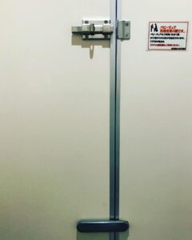
◎トイレ機能は充実していましたか？ はい□ いいえ□
補助鍵
設置されていたトイレ機能について、当てはまるものに☑をお願いします。
・ユニバーサルベッド□（高齢者や成人の障がい者が横になることができる大型のシート）
・乳幼児用オムツ替えシート□ ・乳幼児用チェア□
・補助鍵□（子どもが内鍵を開けることを防ぐドア上部にある予備の鍵 右図参照）

◎使用感を教えてください。 満足□ 不満足□
使用感について、理由があれば教えてください。

◎トイレ機能の不足点、改善すべき点はありましたか？ はい□ いいえ□
理由があれば教えてください。

◎「区有施設のトイレ機能調査」を知ったきっかけを教えてください。
生活者ネットワークのホームページ□ Facebook□ Twitter□ Instagram□
生活者ネットワークの会員通信□ 地域協議会ニュース□ チラシ□ 知人から紹介□
その他□（ ）

◎調査のご感想をお聞かせください

調査にご協力いただきありがとうございました！
連絡先：品川・生活者ネットワーク ✉shinagawa@seikatsusha.net 03-5751-7105

